1. Бизнес-план бара
Краткий инвестиционный меморандум
Мечтаете о собственном баре? Тогда вы, как никто другой должны понимать, что для успеха в этом деле важны соблюдение стандартов и особая атмосфера, которую никакими силами не создать на собственной кухне или в любом другом заведении. Для создания хорошего бара, в который люди захотят приходить как можно чаще, недостаточно просто поставить стойку и наладить продажу пива и закусок.
Чтобы открыть свой бар, для начала стоит определиться со своей целевой аудиторией и понять, что ей понравится. А после — найти «фишку», которая выделит заведение из уймы конкурентов. Вслед за этим можно начинать работу по обустройству своего уютного бара.
Конечно, на то, чтобы создать своё уникальное местечко может уйти масса сил и средств. Тем более важно как следует всё взвесить, посчитать все «за» и «против» и с чистой совестью взяться за реализацию своего проекта. Хотите получить от барного бизнеса не только моральное удовлетворение, но и доход? Предлагаем вам ознакомиться с бизнес-планом бара, открытого по франшизе «Контакт-Бар».
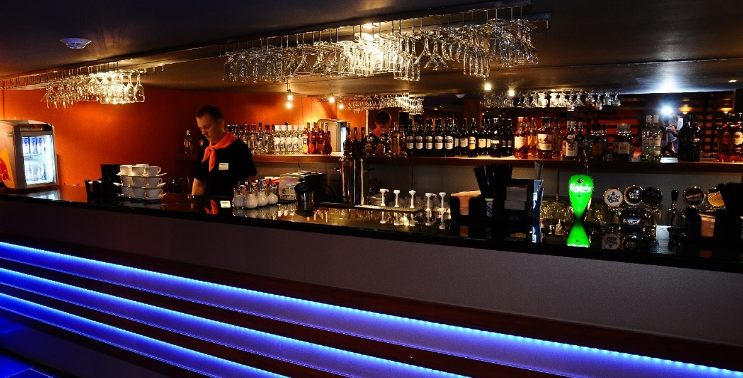

2. Концепция бара
Описание бизнеса, продукта или услуги
«Контакт Бар» — это популярная сеть молодежных баров из Санкт-Петербурга, открытие первого состоялось в 2010 году. Сейчас в СПб открыто 11 баров и количество их будет расти. По франчайзингу за прошедший год было открыто 3 КОНТАКТ БАРА — в Архангельске, Пензе и Чебоксарах.
Концепция КОНТАКТ БАРА — создание большого, модного, молодежного пространства в барном интерьере, с ресторанным обслуживанием и доступными ценами. Целевая аудитория — молодежь. Они молодые, им от 18 до 28 лет, это парни и девушки, как правило, студенты и менеджеры. Они чаще не связаны семейными узами, они не обременены большими кредитами, как например ипотека или кредит на авто. У них всегда много свободного времени и они хотят его тратить в общении друг с другом. Молодежь делится примерно поровну 50% парни 50% девушки, это свидетельствует о том, что КОНТАКТ БАР считают безопасным местом для веселого времяпровождения.
Это большой бар с большой площадью с посадкой гостей от 200-250 человек и в нем используются интерьерные решения, направленные на молодежную аудиторию.
В КОНТАКТ БАРЕ барная стойка не контактная, т.е. обслуживание гостей происходит только официантами. Гости, находясь в Баре, общаясь в комфортной среде, получают сервис ресторанного обслуживания с низкими ценами на ассортимент бара и кухни.
Преимуществом является обслуживание гостей официантами, т.к. в прайм-тайм, а это как правило пятница и суббота, свободных мест в КОНТАКТ БАРЕ нет, поэтому надо успеть максимально быстро обслужить всех гостей и на этом максимально заработать.
В меню баров имеется более 60-ти позиций крепкого и легкого алкоголя. Широкая коктейльная карта включает не менее 50 коктейлей. Доля Бара в общей выручке 65-70%. Основной пролив Бара — это пиво. Его доля составляет около 30-35%, коктейлей — 15%, крепкий алкоголь — 15% и безалкогольные напитки 5%.
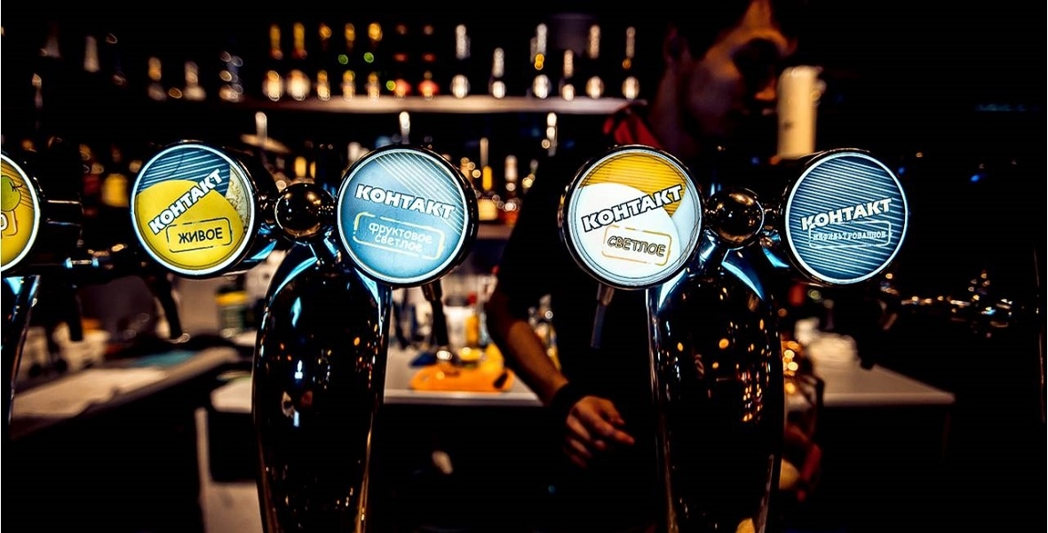
Меню кухни представляет собой сочетания самых популярных направлений. Представлены только блюда-хиты — популярные у молодежи.
Основой экономического успеха КОНТАКТ БАРА можно назвать продуманное и технологичное меню. В баре выдерживается наценка от 300%.
Средний чек в КОНТАКТ БАРАХ 450 рублей.
Средняя ежемесячная выручка 4 000 000 — 5 500 000 рублей.
КОНТАКТ БАРЫ окупаются в среднем за 12-14 месяцев.

3. Перспективы развития общественного питания
Описание рынка сбыта
В конце 2014 — начале 2015 годов рынок общепита столкнулся с определёнными сложностями. С одной стороны, экономический кризис привёл к тому, что люди стали реже посещать кафе, бары и рестораны. С другой стороны, запрет на ввоз определённых продуктов, рост цен и ослабление рубля усложнили условия работы на рынке. По прогнозам аналитиков, к концу года в России могут закрыться порядка 25% всех заведений. Некоторые игроки уже ушли с рынка общепита, а большинству сетевых заведений пришлось поменять свои стратегии развития.
Тем не менее, крупные сети, обслуживающий массовый спрос на еду и развлечения, в текущих условиях имеют хорошие шансы на увеличение своей доли на рынке. При этом наиболее успешны те проекты, которые делают упор не на необычную кухню, а на создание комфортной для общения атмосферы. Именно возможность пообщаться вне дома стала основной причиной похода в бар или ресторан в 2015 году.
В то же время, посещая заведения общепита, люди хотят получить продукт хорошего качества по приемлемой цене. А предоставить это своим посетителям может только сетевое заведение, поскольку все процессы в нём оптимизированы и максимально эффективны.
Более того, в последние годы всё больше заведений общественного питания стали открываться по франчайзингу. Такая схема работы позволяет компании-франчайзи избежать ошибок благодаря поддержке франчайзора, а также быстрее завоевать свою аудиторию благодаря известному бренду.
Отличным примером, иллюстрирующим это является санкт-петербургская сеть молодежных баров КОНТАКТ БАР.

4. Акции в барах
Продажи и маркетинг
КОНТАКТ БАР это не дисконт-бар. В нем нет прямых скидок. Скидка заложена в объем. Покупая 1 литр пива вместо 0,5, гость получает выгоду в меньшей стоимости за больший объем. Или сеты на крепкий алкоголь, где гость, покупая сразу три порции, получает выгоду в цене, по отношению к стоимости одной порции. В барах всегда проходят федеральные акции 2+1 на алкоголь. Так же очень популярны снековые закуски, так называемые наборы на компанию, где есть тот же принцип — больше объем ниже цена.
Примеры акций:
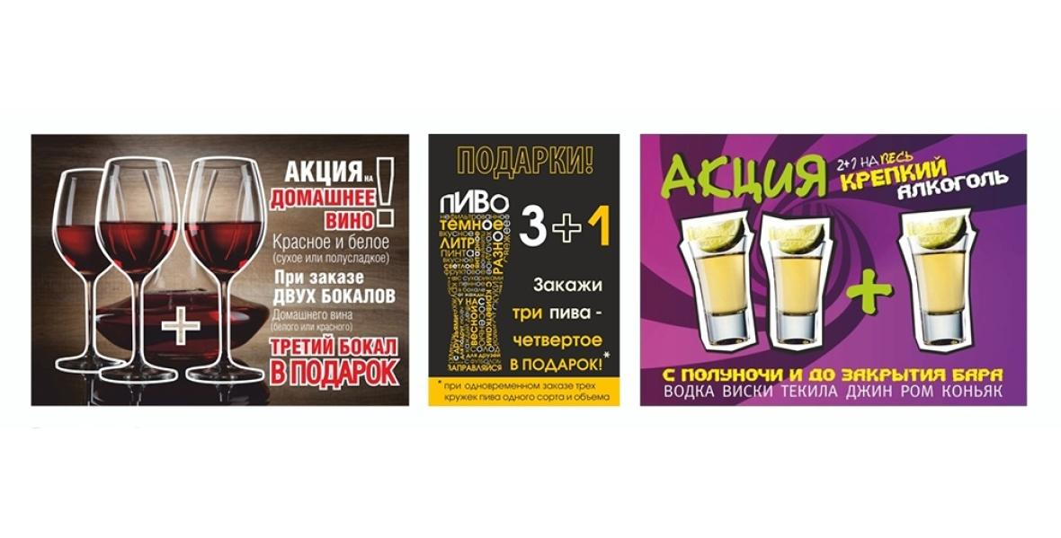

5. Прибыль бара
Финансовый план
Ниже представлена таблица ежемесячных расходов и доходов КОНТАКТ БАРА. Это усреднённые данные за год работы одного бара.
Выручка | 100,0% | 4 450 000 руб.
Расходы:
Банковское обслуживание | 1,2% | 52 000 руб.
Безопасность | 0,3% | 15 000 руб.
Закупка сырья и материалов | 29,2% | 1 300 000 руб.
Обслуживание ОС | 0,0% | 0 руб.
Информационные расходы | 0,7% | 33 000 руб.
Коммерческие расходы | 0,0% | 1 000 руб.
Маркетинг | 1,3% | 58 000 руб.
Оборудование, инвентарь | 1,3% | 58 000 руб.
Расходы на персонал | 16,9% | 750 000 руб.
Расходы на помещения | 22,5% | 1 000 000 руб.
Рекламный бюджет | 1,0% | 43 000 руб.
Транспорт, связь | 0,2% | 7 000 руб.
Роялти | 3,9% | 175 000 руб.
ПРИБЫЛЬ | 21,5% | 958 000 руб.
При этом нужно учитывать влияние сезона на представленные выше показатели. В летний период в заведениях подобного формата прослеживается снижение посетителей. Соответственно возможно снижение выручки, в то время как текущие расходы останутся на прежнем уровне.

6. Открыть свой бар: с чего начать?
Факторы риска
При открытии КОНТАКТ БАРА безусловно необходимо учитывать место расположение помещения и его локацию. Именно она в первую очередь влияет на успешность и уровень дохода КОНТАКТ БАРА. Помещение обязательно должно располагаться в непосредственной близости к местам массового скопления молодежи, это — метро или крупные транспортные развязки, торгово-развлекательные центры, центры ночной жизни города (клубы и пр.).
Но выполнение этих условий, к сожалению, не всегда в полной мере влияет на уровень дохода и окупаемость проекта. Следует помнить, что нарушение стандартов ведет к разрушению созданной концепции, наносит серьезный ущерб репутации и формату КОНТАКТ БАРА, несет серьезный коммерческий риск проекту. Так же надо понимать что, на предприятия, работающие в сфере общественного питания, особенно влияют операционные риски.
Преимуществом открытия бара по франшизе КОНТАКТ БАР заключаются в том, что квалифицированные специалисты головного офиса поддержат Вас всегда, начиная с момента подписания договора и далее, на всех этапах Вашей деятельности. Компанией подробно разработаны последовательные шаги по управлению рисками. Эти шаги подробно прописаны в «Руководстве по управлению КОНТАКТ БАРОМ». Компания с регулярной частотой анализирует продажи каждого открытого бара при помощи разработанного уникального отчета «АВС-анализ». И на основании его выносятся рекомендации по изменению и улучшению меню. Кроме того, головной офис компании помогает провести исследование «Тайный гость» в КОНТАКТ БАРЕ своего партнёра и даёт рекомендации по улучшению качества обслуживания гостей.

